FULL D’INSCRIPCIÓ I AUTORIZACIÓ
ESCOLA D’ESTIU 2014.
DADES ALUMNE:
Cognom:………………………………………...................……….....… Nom:………....……….............……….
Data naixement:……............................……….. Col·legi:…………....................…………..
DADES FAMILIARS:
Direcció:………………………………………………...................…......….. Localitat……...…..................…….
Telèfons:………………………Persona que l’arreplega:…....................…….…Parentesc:……........……….
ALTRES DADES D’INTERÈS:
Té totes les vacunes?............................
Té alguna infermetat crònica?.........................................................................
Sèrum antitetànic posat?......................................................................................
Al·lèrgies?:...............................................................................................................
OPCIÓ TRIADA:
- Opció 1: Del 24 al 30 de juny de 7:30h a 14h42€ (germans 40€)
- Opció 2: Del 24 al 30 de juny de 7:30h a 17h (inclòs menjador)78€ (germans 74€)
- Opció 3: Del 24 de juny al 11 de juliol de 7:30h a 14h 165€ (germans 161€)
- Opció 4: Del 24 de juny al 11 de juliol de 7:30h a 17h (inclòs menjador)273€ (germans 269€)
- Opció 5: Del 24 de juny al 31 de juliol de 7:30h a 14h206€ (germans 197€)
- Opció 6: Del 24 de juny al 31 de juliol de 7:30h a 17h (inclòs menjador)351€ (germans 342€)
AUTORIZACIÓ
Autoritze el meu fill/a .....................................................................................................………….....…………….
per què assisteixi a l’escola d’estiu 2014, en l’opció triada anteriorment, i a prendre les mesures necessàries en cas que no sigui possible la meua localització, acceptant les normes generals de l’escola d’estiu 2014:
- Ser puntual en els horaris de entrada i eixida en autobús i del col·legi.
- Fer bon ús de les instal·lacions del centre i externes.
- Complir les normes bàsiques marcades per l’organització pel bon funcionament de les activitats.
- Tindre l’assegurança mèdica i presentada a Torresport, per poder fer ús d ell en cas de necessitat durant l’horari del curs, ja que, en l’import de la escola d’estiu no està inclòs l’abonament a cap altra assegurança.
- Segons l’establert en l’Art.18.1 de la Constitució Espanyola i regulat per la Llei Orgànica 1/1982 de 5 de Maig (BOE de 14/05/1982) sobre el dret a l’honor, a la intimitat personal i familiar i a la pròpia imatge; i en virtut de l‘establert a la Llei Orgànica 15/1999, de 13 de desembre, de Protecció de dades de caràcter personal, se sol·licita per escrit el seu consentiment, amb la fi de poder realitzar al seu fill/a fotografies, per publicar-les , en les aules del centre, tauler d’anuncis i/o pag. web de l’empresa, on apareixeran els seus fills, en les diferents activitats escolars, eixides i esdeveniments, organitzats per Torresport. Així, i segons l’establert a la Llei de Protecció de Dades, les imatges formaran part d’un fitxer de dades personals (ALUMNES) de responsabilitat de Torresport, podent vostè exercir els seus drets d’accés, cancel·lació, rectificació u oposició en qualsevol moment, dirigint-se per escrit a Juan Carlos Olmos Navarro, carrer Major 74 3r 3ª 12002 Castelló.
En /Na,_______________________________________________ amb N.I.F. _____________________ com a pare/ mare o tutor legal de l’alumne/a indicat, autoritze que l’ imatge del meu fill/a pugui aparèixer en fotografies corresponents a l’escola d’estiu 2013.

Firmat:

Totes les dades facilitades per vostè mitjançant el formulari seran tractades amb estricta confidencialitat. En virtut de la Llei Orgànica15/1999, de 13 de desembre, de Protecció de Dades de Caràcter Personal, informem que totes les dades que vostè ens facilita seran incloses en un fitxer de dades personals de Juan Carlos Olmos Navarro pel seu tractament amb la finalitat d’organització i gestió de les activitats extraescolars i per mantenir-lo informat de les novetats relacionades amb la companyia. Vostè podrà exercir els seus drets d’accés, rectificació, cancel·lació i oposició dirigint-se per escrit a Juan Carlos Olmos Navarro, Carrer Major 74 3r 3ª 12002 Castelló

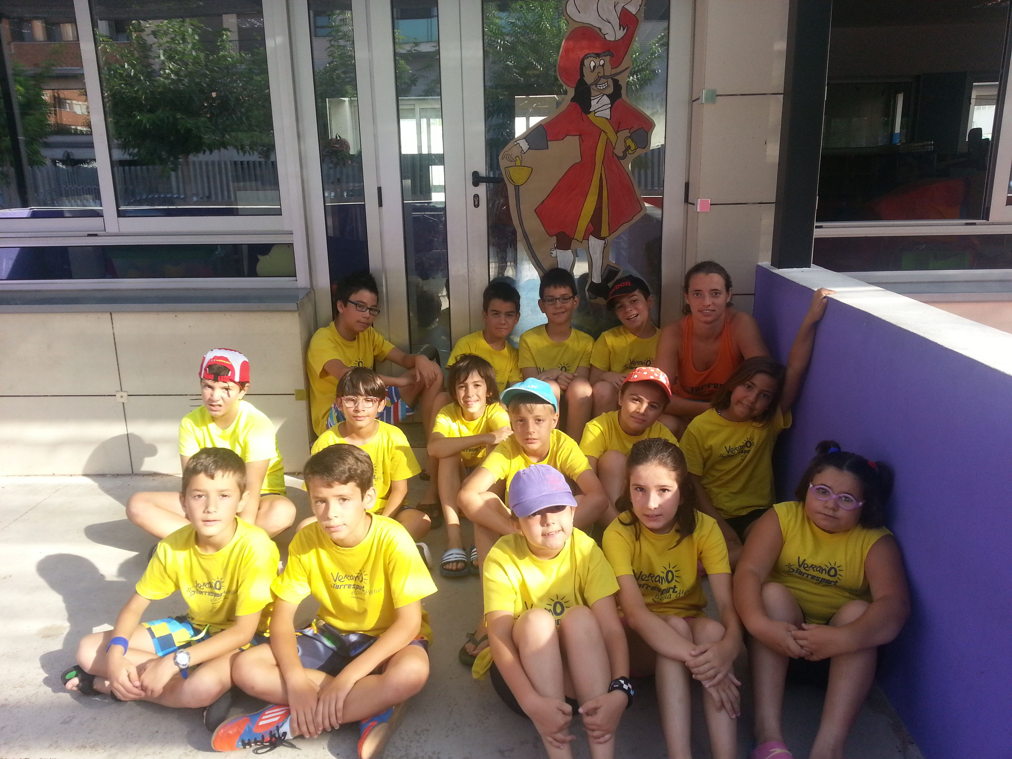
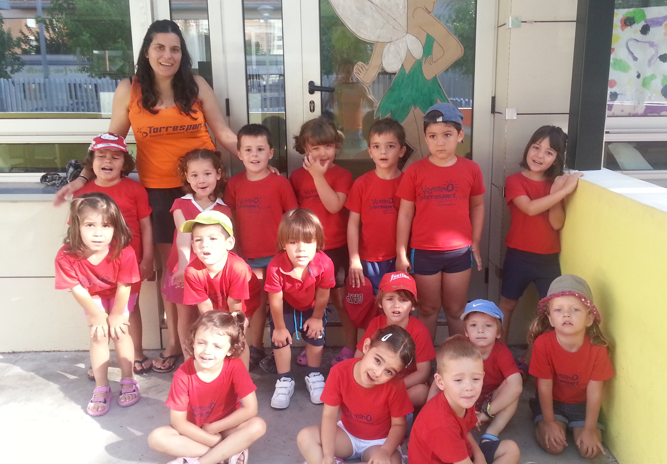

HORARIS
De 7:30 a 14:00 i de 7:30 a 17:00 hores inclòs MENJADOR.
INSTAL·LACIONS
S’utilitzaran les instal·lacions del Escultor Ortells.
REUNIÓ INFORMATIVA
5 de juny a les 20:00 hores a la biblioteca del col·legi Escultor Ortells.
Més informació:
- Juan Carlos: 686937016.
- Fernando: 669735846

ESCOLA D’ESTIU TORRESPORT
INFORMACIÓ GENERAL:

L’objectiu de l’escola d’estiu es seguir oferint un servei als nostres alumnes i pares/mares, de l’associació de pares i mares d’alumnes, al llarg de les vacances, en el que puguen realitzar un grup d’activitats recreatives, utilitzant l’esport, l’activitat física, els talleres i el joc com mitjà no només de divertiment i formació, sinó també d’amistat i companyerisme.
Les activitats estan programades, dissenyades i adaptades a cada grup d’edat i dirigides por monitors especialitzats.
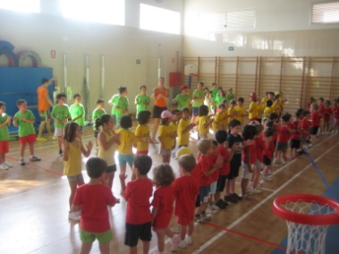
INCLOU:
- Transport
- 1 samarreta (opcions 1 i 2)
- 2 samarretes (opcions 3, 4, 5 i 6)
- Polseres identificatives
- Tiquets de piscina (no inclou Aquarama)
- Muntatge fotogràfic per a cada xiquet/a que assistisca a tota l’escola
- Lip dub per a cada xiquet/a que assistisca a tota l’escola
- 5 eixides
- Material esportiu i de tallers.

- Servei de menjador (sols aquells inscrits en les opcions de fins les 17h).
- Instal·lacions i pavellons esportius.
- Festa final.
ACTIVITATS:
TEMPORALITZACIÓ:
HORARIO | ACTIVIDADES
7:30 a 8:50 | AULA MATINAL
8:50 a 9:20 | JUEGOS MUSICALES
9:20 a 9:30 | DISTRIBUCIÓN DE GRUPOS Y COMIENZO DE LAS ACTIVIDADES  PREPARACIÓN DE LAS SALIDAS (EL GRUPO QUE LA TIENE)
9:30 a 10:30 | ACTIVIDADES DEPORTIVAS
10:30 a 11:00 | ALMUERZO
11:00 a 12:00 | JUEGOS RECREATIVOS, TRADICIONALES Y ACUÁTICOS
12:00 a 13:30 | ENGLISH TIME: arts & crafts, games.
13:30 a 13:45 | JUEGO LIBRE SUPERVISADO Y SALIDA DE LOS ALUMNOS/AS QUE NO UTILIZAN SERVICIO DE COMEDOR
13:45 a 15:00 | COMIDA
15:00 a 15:15 | SALIDA DE LOS ALUMNOS/AS DE LAS 15:00 H.
15:00 a 16:00 | DESCANSO, JUEGOS DE MESA, PELÍCULA, AULA DE REPASO ESCOLAR
16:00 a 17:00 | JUEGO LIBRE SUPERVISADO Y SALIDA DE LOS ALUMNOS/AS
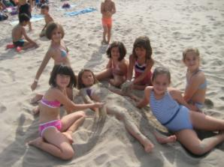
INSCRIPCIÓ: (del dia 26 de maig al 13 de juny.)
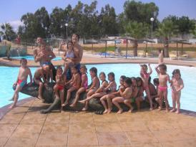
- Còm realitzar la inscripció?
- Entregar en la bústia de Torresport situada a la consergeria del col·legi o mitjançant el e-mail CONTACTO@TORRESPORT.ES:
  - Full d’inscripció
  - Copia d’abonament bancari del pagament de l’opció triada
  - Fotocopia del SIP o assegurança mèdica
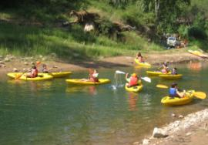
- A l’abonament bancari caldrà fer constar:
  - Nom de l’alumne/a
  - Col·legi
  - Opció triada.
- On realitzar el pagament?
- Banc de València (Oficina. Avinguda. FRANCESC TÀRREGA, 63. 12540 – VILA-REAL)
- N. Compte: Escola d’estiu Torresport 2013 (Titular: Juan Carlos Olmos)
- Important
- En el cas de demanar la baixa abans del dia 19 de juny es tornarà el 75% de l’import abonat. Una volta passat el termini no es tornarà l’import abonat.
- Les inscripcions s´atendran segons la data de pagament.

